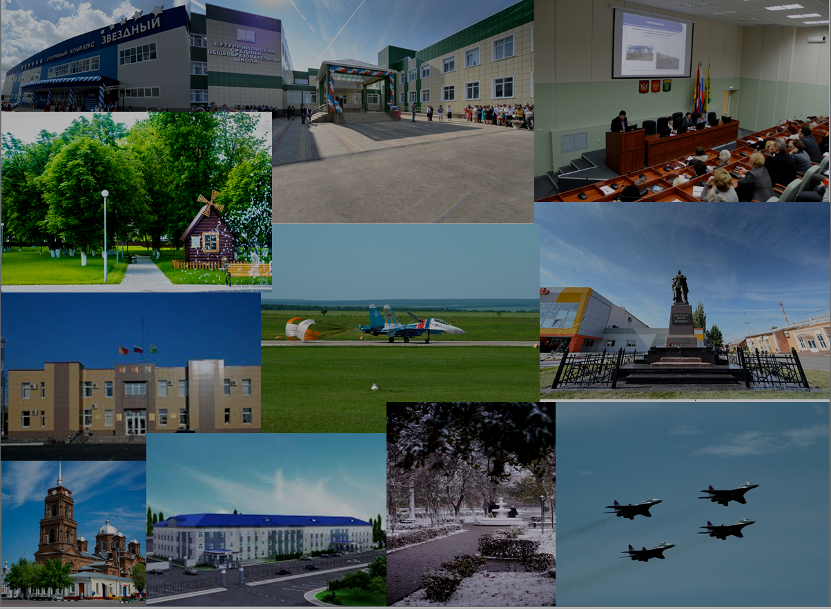

Решение Совета народных депутатов Бутурлиновского муниципального района «Об утверждении бюджета Бутурлиновского муниципального района (районного бюджета) на 2017 год и на плановый период 2018 и 2019 годов» от 26.12.2016 г. № 315

«Бюджет для граждан» познакомит Вас с положениями проекта основного финансового документа Бутурлиновского муниципального района Воронежской области – решения Совета народных депутатов Бутурлиновского муниципального района Воронежской области о районном бюджете на 2017 год и на плановый период 2018 и 2019 годов.
Представленная информация предназначена для широкого круга пользователей и будет интересна и полезна как студентам, педагогам, врачам, молодым семьям, так и пенсионерам и другим категориям населения, так как районный бюджет затрагивает интересы каждого жителя Бутурлиновского муниципального района Воронежской области.
Граждане – и как налогоплательщики, и как потребители общественных благ – должны быть уверены в том, что передаваемые ими в распоряжение государства средства используются прозрачно и эффективно, приносят конкретные результаты как для общества в целом, так и для каждой семьи, для каждого человека.
Мы постарались в доступной и понятной для граждан форме показать основные параметры районного бюджета.

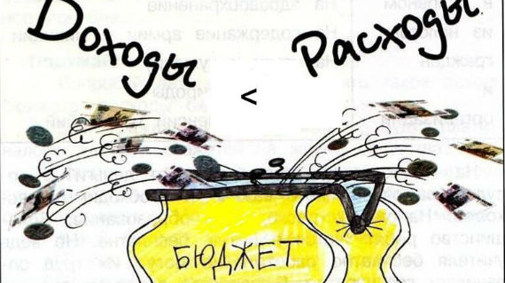 | 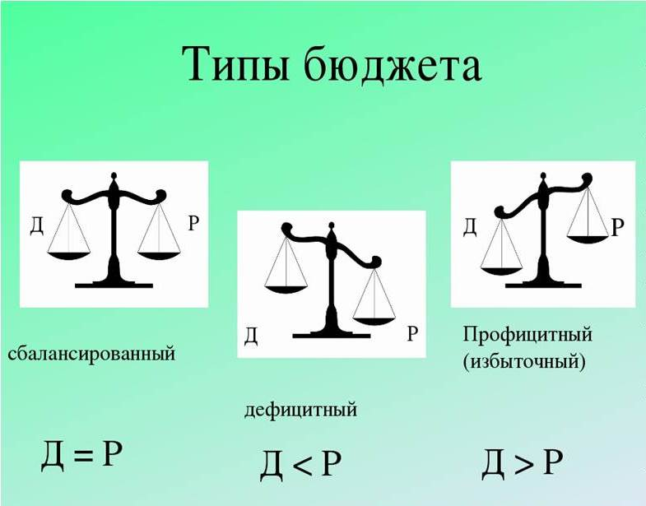

- Обязательное опубликование в средствах массовой информации утвержденных бюджетов и отчетов об их исполнении;

- Доступность иных сведений о бюджетах;

- Обязательная открытость для общества и средств массовой информации проектов бюджетов, обеспечение доступа к информации на едином портале бюджетной системы Российской Федерации в сети «Интернет»;

- Преемственность бюджетной классификации Российской Федерации, а также обеспечение сопоставимости показателей бюджета отчетного, текущего и очередного финансового года.

Бюджетный кодекс
Российской Федерации,
статья 36

Бюджет – это план доходов и расходов на определенный период
Консолидированный бюджет Бутурлиновского муниципального района

Бюджеты сельских поселений 14
Районный бюджет
1

Бюджеты городских поселений
2

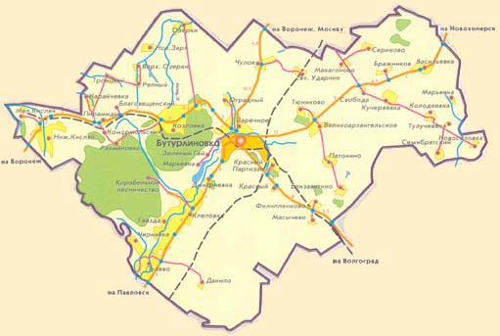

Составление проекта районного бюджета основывается на:

4
Муниципальных программах Бутурлиновского муниципального района Воронежской области
1
Положениях
послания
Президента РФ
Федеральному
Собранию РФ,
определяющих
бюджетную
политику в РФ
3
Основных
направлениях
бюджетной и
налоговой
политики
Бутурлиновского муниципального района Воронежской области

2
Прогнозе социально-экономического развития Бутурлиновского муниципального района Воронежской области

Проект районного бюджета на 2017 год и плановый период 2018 и 2019 годов
сформирован в программном формате.
Всего на данный момент в Бутурлиновском муниципальном районе Воронежской области разработано 5 муниципальных программ.

- формирование муниципальных заданий на оказание муниципальных услуг (выполнение работ) исключительно на услуги и работы, предусмотренные ведомственными перечнями муниципальных услуг и работ, оказываемых (выполняемых) муниципальными учреждениями Бутурлиновского муниципального района. Продолжение работы по их актуализации в целях исключения финансового обеспечения услуг (работ), не связанных с реализацией полномочий Бутурлиновского муниципального района;
- определение финансового обеспечения муниципальных заданий на основе нормативных затрат, установленных в соответствии с Бюджетным кодексом Российской Федерации, проведение их анализа в целях выявления существенной дифференциации в стоимости однотипных муниципальных услуг и принятия мер по оптимизации затрат на их оказание;
- оптимизация и повышение эффективности бюджетных расходов;
- определение приоритетности мероприятий муниципальных программ Бутурлиновского муниципального района, позволяющее сконцентрировать ресурсы на приоритетных направлениях;
- повышение качества предоставления муниципальных услуг;
- проведение аудита сети муниципальных учреждений района;
- осуществление муниципальных закупок для муниципальных нужд с учетом установленных администрацией Бутурлиновского муниципального района правил нормирования в сфере закупок товаров, работ, услуг для нужд района;
- безусловное финансовое обеспечение публичных нормативных обязательств;

Районный бюджет Бутурлиновского муниципального района Воронежской области, как и большинство бюджетов в Российской Федерации, утверждается на 3 года.

Разработка  бюджета на 3-х  летний период | Периоды
Разработка  бюджета на 3-х  летний период | Т | Т+1 | Т+2 | Т+3 | Т+4
Разработка  бюджета на 3-х  летний период | 2017 | 2018 | 2019 | 2020 | 2021
Разработка  бюджета на 3-х  летний период | Очередной  год | Плановый период  2 года |  | Разработка
Разработка  бюджета на 3-х  летний период |  | Корректировка
Разработка  бюджета на 3-х  летний период |  | Очередной  год | Плановый период  2 года
Разработка  бюджета на 3-х  летний период |  |  | Корректировка
Разработка  бюджета на 3-х  летний период |  |  | Очередной  год | Плановый период  2 года

Каждый год 3-летний период бюджетного планирования сдвигается на 1 год вперед, т.е. корректируются ранее утвержденные параметры 1 и 2-го года, добавляются параметры 3-го года.
При этом в составе бюджета на плановый период закладываются «условно утверждаемые» расходы, которые не распределяются по статьям, в объеме не менее 2,5 процента общего объема расходов бюджета (без учета расходов бюджета, предусмотренных за счет межбюджетных трансфертов из других бюджетов бюджетной системы Российской Федерации, имеющих целевое назначение) на первый год планового периода и не менее 5 процентов (без учета расходов бюджета, предусмотренных за счет межбюджетных трансфертов из других бюджетов бюджетной системы Российской Федерации, имеющих целевое назначение) - на второй год планового периода.

Июль - август | Определение основных подходов к формированию районного бюджета
Август | Основные показатели прогноза социально-экономического развития Бутурлиновского муниципального района
Сентябрь – Ноябрь | Работа отделов администраций муниципального района и муниципальных учреждений по подготовке и обоснованию бюджетных ассигнований
Начало декабря | Одобрение администрацией района проекта решения о районном бюджете для внесения в Совет народных депутатов Бутурлиновского муниципального района (не позднее 5 декабря)
Декабрь | Проведение публичных слушаний по проекту решения
Декабрь | Проект решения о районном бюджете рассматривается на комиссиях Совета народных депутатов
Конец декабря | Проект решения о районном бюджете рассматривается на сессии районного Совета народных депутатов

Рассмотрение проекта бюджета очередного года
Утверждение бюджета очередного года
Законодательные, представительные органы власти
Законодательные представительные органы власти

Исполнение бюджета в текущем году
Составление проекта бюджета очередного года
Органы исполнительной власти, администрация, фин. отдел
Органы исполнительной власти

Формирование отчета об исполнении бюджета предыдущего года
Утверждение отчета об исполнении бюджета предыдущего года
Органы исполнительной власти
Законодательные, представительные органы власти

ДОХОДЫ | РАСХОДЫ | ДЕФИЦИТ (ПРОФИЦИТ)
 |  | 
 |  | 
Расходы бюджета -
выплачиваемые из бюджета денежные средства

Доходы бюджета -
поступающие в бюджет денежные средства

Дефицит бюджета – превышение расходов бюджета над его доходами. Принимается решение об источниках покрытия дефицита, например, использовать имеющиеся накопления, остатки.

Профицит бюджета – превышение доходов бюджета над его расходами. Принимается решение, как их использовать, например, накапливать резервы, остатки, погашать долг.

Важно: Обязательное требование, предъявляемое к составлению и утверждению бюджета – это его сбалансированность, а при дефицитном бюджете – наличие источников покрытия этого дефицита.

тыс. рублей
 | 2017 год | 2018 год | 2019 год
ДОХОДЫ, всего | 583 220,80 | 565 323,80 | 539 053,30
Из них:
Налоговые + неналоговые | 227 303,20 | 229 421,50 | 231 569,50
РАСХОДЫ, всего | 584 220,80 | 527 923,80 | 550 631,80
Дефицит (-),  профицит (+) | - 1000,00 | 37 400,00 | - 11 578,50

 | 

поддержка инвестиционной активности хозяйствующих субъектов и создание благоприятных условий для расширения производственной сферы;

совершенствование системы предоставления льгот, установленных муниципальным законодательством;

повышение эффективности использования объектов муниципальной собственности;

обеспечение условий для полного и стабильного поступления налоговых и неналоговых доходов в районный и местные бюджеты, мобилизация резервов доходной базы консолидированного бюджета района.

Доходы бюджета – это безвозмездные и безвозвратные поступления денежных средств в бюджет.


Доходы бюджета

Налоговые доходы
Неналоговые доходы
Безвозмездные поступления

Поступления от уплаты налогов, установленных Налоговым кодексом РФ, например:
Налог на доходы физических лиц;
Налог, взимаемый в связи с применением патентной системы налогообложения;
Единый налог на вмененный доход для отдельных видов деятельности;
Единый сельхоз. налог;
Государственная пошлина
Поступления от уплаты других пошлин и сборов, установленных законодательством, а также штрафов за нарушение законодательства, например:
Доходы от использования имущества;
Доходы от оказания платных услуг;
Доходы от продажи материальных и нематериальных активов
Штрафы, санкции, возмещения ущерба;
Прочие неналоговые доходы
Поступления от других бюджетов бюджетной системы (межбюджетные трансферты), организаций, граждан
(кроме налоговых и неналоговых доходов), например:
Дотации;
Субсидии;
Субвенции;
Иные межбюджетные трансферты;
Прочие безвозмездные поступления (спонсорские поступления)

Налог – обязательный, индивидуально безвозмездный платеж, взимаемый с организацией и физических лиц в форме отчуждения принадлежащих им на праве собственности, хозяйственного ведения и оперативного управления денежных средств в целях финансового обеспечения деятельности государства и (или) муниципальных образований.
Виды налогов

Федеральные
Региональные
Местные

УСТАНОВЛЕНЫ НАЛОГОВЫМ КОДЕКСОМ РОССИЙСКОЙ ФЕДЕРАЦИИ

и обязательны к уплате на всей территории РФ,

например:
Налог на прибыль организаций;
Налог на доходы физических лиц;
Акцизы.

и законами субъектов РФ и обязательны к уплате на соответствующих территориях РФ,
например:
Налог на имущество организаций;
Транспортный налог;
Налог на игорный бизнес.

и нормативными актами представительных органов муниципальных образований и обязательны к уплате на территориях соответствующих муниципальных образований,
например:
Земельный налог;
Налог на имущество физических лиц.

Налоги и сборы, установленные законодательством | В бюджет муниципального района |  | В бюджет поселений
Налоги и сборы, установленные законодательством | от предприятий, зарегистрированных на территории городского поселения | от предприятий, зарегистрированных на территории сельского поселения | от предприятий, зарегистрированных на территории городского поселения | от предприятий, зарегистрированных на территории сельского поселения
Налог на доходы физических лиц | 39% | 8% | 10% | 2%
Акцизы на нефтепродукты |  |  | Дифференцированный норматив исходя из протяженности дорог местного значения
Единый налог на вмененный доход | 100%
Единый сельскохозяйственный налог | 50% | 70% | 50% | 30%
Государственная пошлина (по видам) | 100% |  | 100%
Земельный налог |  |  | 100%
Налог на имущество физических лиц |  |  | 100%

Налог на доходы
физических лиц


Глава 23 Налогового кодекса Российской Федераци

Ставка налога 13%

НДФЛ является основным бюджетообразующим налогом

В соответствии со ст. 218-220 главы 23 Налогового кодекса РФ предоставляются налоговые вычеты,
в том числе:
Социальные
в сумме, уплаченной: за обучение (не более 50 тыс. рублей), на лечение, дополнительных страховых взносов на накопительную часть трудовой пенсии (не более 120 тыс. рублей)

Стандартные
в том числе на детей
- 1 400 – на первого ребенка;
- 1 400 – на второго ребенка;
- 3 000 – на третьего и каждого последующего ребенка

Профессиональные
для лиц, получающих авторские вознаграждения

Имущественные
в том числе на приобретение жилья
(один или несколько объектов имущества, не превышающем 2,0 млн. рублей)

Налог на имущество физических лиц
Земельный налог

Глава 32 налогового
кодекса Российской Федерации

Глава 31 налогового
кодекса Российской Федерации

Ставка налога

От кадастровой стоимости имущества:

- Комната 0,1%
- Квартира 0,1%
- Жилой дом 0,1%
- Гараж 0,1%
- Прочие объекты 0,5%
Налоговые ставки могут быть уменьшены до нуля или увеличены, но не более чем в три раза нормативными правовыми актами представительных органов муниципальных образований

Ставка налога

От кадастровой стоимости земельных участков:

- Занятых жилищным фондом, сельскохозяйственного назначения или приобретенных (предоставленных) для личного подсобного хозяйства, садоводства, огородничества, животноводства или дачного хозяйства – до 0,3%
- в отношении других земельных участков – до 1,5%

Межбюджетные трансферты – это денежные средства, перечисляемые из одного бюджета бюджетной системы Российской Федерации другому.
Виды межбюджетных трансфертов

Дотации
(от лат. «Dotatio» - дар, пожертвование)
Субвенции
(от лат. «Subvenire» - приходить на помощь)

Субсидии
(от лат. «Subsidium» - поддержка

Предоставляются без определения конкретной цели их использования
Предоставляются на финансирование «переданных» другим публично-правовым образованиям полномочий
Предоставляются на условиях долевого финансирования расходов других бюджетов

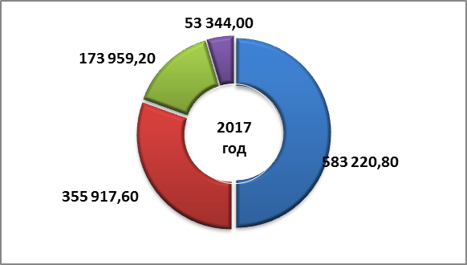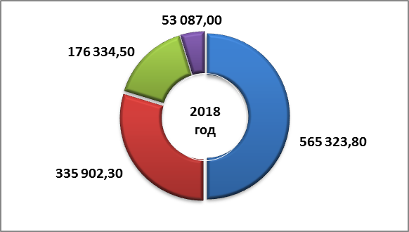

тыс. рублей
Безвозмездные поступления | 2017 г.  Сумма | 2018 г.  Сумма | 2019 г.  Сумма
Дотации | 35 960,00 | 22 120,00 | 23 324,00
Субвенции | 286 165,40 | 274 814,80 | 284 092,30
Субсидии | 33 831,00 | 38 900,00 | 0,00
Иные межбюджетные трансферты  (комплектование книжных фондов библиотек, подключение библиотек к сети Интернет, организация проведения оплачиваемых общественных работ) | 80,90 | 67,50 | 67,50

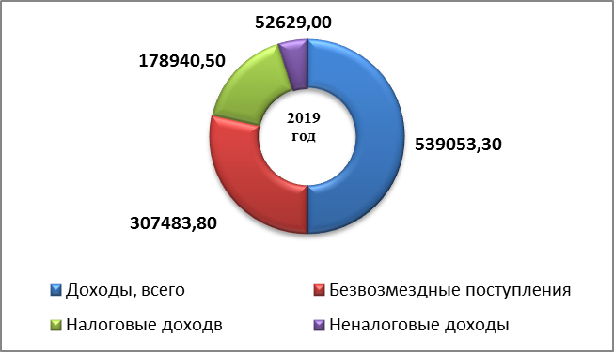

Структура налоговых и неналоговых доходов бюджета Бутурлиновского муниципального района
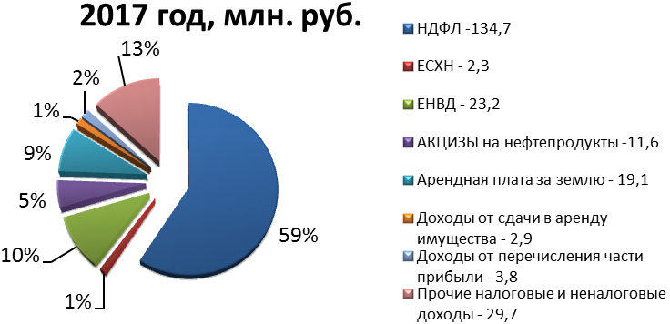  Всего налоговых и неналоговых доходов, 227,3 млн. руб. | 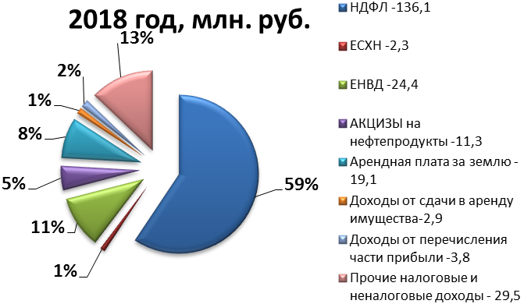  Всего налоговых и неналоговых доходов, 229,4 млн. руб.
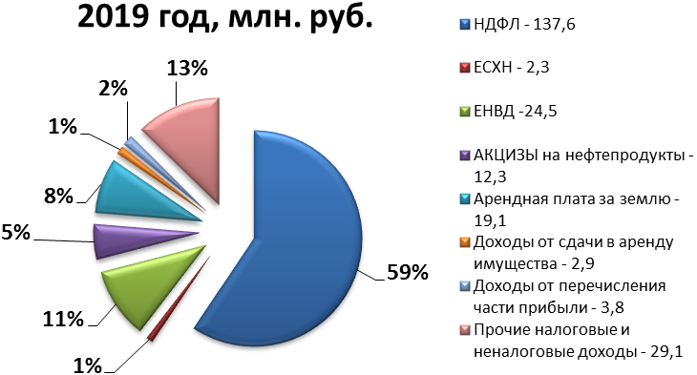
Всего налоговых и неналоговых доходов, 231,6 млн. руб.

Рассмотрение организаций, выплачивающих заработную плату ниже величины прожиточного минимума или имеющих задолженность перед бюджетом, на комиссии по мобилизации
дополнительных доходов

Проведение работы с организациями и предпринимателями по легализации заработной платы и увеличению поступления в бюджет налога
на доходы физических лиц
Инвентаризация муниципального имущества и повышение эффективности его использования, реализация неиспользуемого имущества

Проведение работы по постановке на учет неучтенных объектов налогообложения, актуализации и расширению налоговой базы
Основные направления работы органов местного самоуправления Бутурлиновского муниципального района по мобилизации дополнительных
доходов в бюджет

РАСХОДЫ

По типам расходных обязательств
По муниципальным программам
По функциям государства
По ведомствам

Расходы бюджета – это выплачиваемые
из бюджета денежные средства



Общегосударственные вопросы
Национальная оборона
Национальная безопасность и правоохранительная деятельность
Национальная экономика
Жилищно-коммунальное хозяйство
Охрана окружающей среды
Образование
Культура, кинематография
Здравоохранение
Социальная политика
Физическая культура и спорт
Средства массовой информации
Обслуживание государственного и муниципального долга
Межбюджетные трансферты общего характера (дотации)

Каждый из разделов классификации имеет перечень подразделов, которые отражают основные направления реализации соответствующей функции.
Полный перечень разделов и подразделов классификации расходов бюджетов приведен в статье 21 бюджетного кодекса Российской Федерации.
Например, в составе раздела «Образование», в том числе, выделяются:
- Дошкольное образование;
- Общее образование;
- Начальное профессиональное образование;
- Среднее профессиональное образование и т. д.

Бюджетная классификация Российской Федерации – это группировка доходов, расходов и источников финансирования дефицитов бюджетов бюджетной системы Российской Федерации, используемая для составления и исполнения бюджетов, составления бюджетной отчетности, обеспечивающей сопоставимость показателей бюджетов бюджетной системы Российской Федерации (статья 18 Бюджетного кодекса).
Классификация расходов -
основа для построения
ведомственной структуры
расходов соответствующего
бюджета
Состав бюджетной классификации (статья 19 Бюджетного кодекса)
- Классификация доходов бюджетов;
- Классификация расходов бюджетов
- Классификация источников финансирования дефицитов бюджетов;
- Классификация операций публично-правовых образований
Структура 20-значного, единого для всех бюджетов бюджетной системы Российской Федерации, кода классификации расходов бюджетов (ведомственная структура)
Код главного распорядителя бюджетных средств
Код раздела
Код подраздела
Целевая статья
Код вида расхода

1 | 2 | 3 | 4 | 5 | 6 | 7 | 8 | 9 | 10 | 11 | 12 | 13 | 14 | 15 | 16 | 17 | 18 | 19 | 20
Уникальный код для каждого главного распорядителя бюджетных средств (ГРБС) |  |  | Разделы  Определяют отраслевое направление расходов (..образование..) |  | Подразделы  Детализируют направления в разделах (..дошкольное образование..) |  | Программная  (непрограммная) статья Направление расходов  Целевые статьи обеспечивают привязку бюджетных ассигнований к конкретным программам, направлениям деятельности и участникам бюджетного процесса в рамках подразделов |  |  |  |  |  |  |  |  |  | Виды расходов  указывают вид  бюджетных  ассигнований  (выплаты персоналу,  закупки, инвестиции и т.д.)

Оплата труда с начислениями

Социальное обеспечение

Оплата коммунальных услуг

Приобретение продуктов питания

Приобретение медикаментов

Погашение заимствований и обслуживание долга

Налоги, арендные платежи, вневедомственная охрана

Финпомощь муниципалитетам на обеспечение социально значимых расходов

Стратегия долгосрочного развития Бутурлиновского муниципального района Воронежской области
Муниципальная программа Бутурлиновского муниципального района Воронежской области «Развитие образования»

Ответственный исполнитель: Отдел по образованию и молодежной политики администрации Бутурлиновского муниципального района Воронежской области
Цель: Обеспечение высокого качества образования в Бутурлиновского муниципальном районе Воронежской области
области

Обеспечение доступности качественного образования, создание условий для успешной социализации и эффективной самореализации молодежи

Повышение удовлетворенности населения качеством образовательных услуг

Доступность дошкольного образования

Удельный вес детей в возрасте 5-18 лет, охваченных образованием в общей численности детей в возрасте 5-18

Отношение среднего балла ЕГЭ (в расчете на 1 предмет) в 10% школ с лучшими результатами ЕГЭ к среднему баллу ЕГЭ (в расчете на 1 предмет) в 10% школ с худшими результатами ЕГЭ

Основные ожидаемые результаты:

Основные индикаторы:

Муниципальная программа – это документ определяющий:
1. Цели и задачи государственной политики в определенной сфере;
2. Способы их достижения;
3. Примерные объемы используемых финансовых ресурсов.

тыс. рублей
Наименование программы | 2017 год | 2018 год | 2019 год
ВСЕГО РАСХОДОВ | 584 220,80 | 521 634,80 | 537 886,80
МУНИЦИПАЛЬНЫЕ ПРОГРАММЫ, всего | 584 220,80 | 521 634,80 | 537 886,80
из них:
Развитие образование | 402 051,60 | 386 140,26 | 403 022,13
Развитие культуры и спорта | 64 987,60 | 63 542,30 | 64 045,10
Развитие сельского хозяйства, производства пищевых продуктов и инфраструктуры агропродовольственного рынка Бутурлиновского муниципального района Воронежской области на период 2014–2020 годы» | 4 150,00 | 4 129,00 | 4 142,40
Управление муниципальными финансами, создание условий для эффективного и ответственного управления муниципальными финансами, повышение устойчивости бюджетов городских и сельских поселений Бутурлиновского муниципального района | 60 506,30 | 19 522,84 | 17 128,34
Развитие Бутурлиновского муниципального района Воронежской области» | 50 525,30 | 48 300,40 | 49 548,83

Ответственный исполнитель: Отдел по образованию и молодежной политики администрации Бутурлиновского муниципального района

- обеспечение высокого качества образования в соответствии с меняющимися запросами населения и перспективными задачами развития общества и экономики;
- повышение эффективности реализации молодежной политики в интересах инновационного социально ориентированного развития страны;
- создание условий для успешной социализации и эффективной самореализации детей, нуждающихся в особой заботе государства.
Основные цели реализации муниципальной программы:
- повышение привлекательности педагогической профессии и уровень квалификации преподавательских кадров;
- создание инфраструктура поддержки раннего развития детей (0 - 3 года);
- ликвидация очередей на зачисление детей в возрасте от трех до семи лет в дошкольные образовательные организации;
- повышение эффективность реализации молодежной политики в интересах инновационного развития района;
- повышение привлекательности педагогической профессии и уровня квалификации преподавательских кадров;
Основные ожидаемые результаты:
- удельный вес численности населения в возрасте 5 - 18 лет, охваченного образованием, в общей численности населения в возрасте 5 - 18 лет;
- доступность дошкольного образования (отношение численности детей 3 - 7 лет, которым предоставлена возможность получать услуги дошкольного образования, к численности детей в возрасте 3 - 7 лет, скорректированной на численность детей в возрасте 5 - 7 лет, обучающихся в школе);
- доля детей, охваченных образовательными программами дополнительного образования детей, в общей численности детей и молодежи в возрасте 5 - 18 лет;
Основные индикаторы

Ответственный исполнитель: Отдел по культуре и спорту администрации Бутурлиновского муниципального района

Основные цели реализации муниципальной программы:

- создание условий для обеспечения поселений, входящих в состав муниципального района, услугами по организации досуга и учреждениями культуры;
-сохранение, пополнение и использование культурного и исторического наследия Бутурлиновского муниципального района;
-обеспечение равного доступа населения к культурным ценностям, участию в культурной жизни, развитие и реализация культурного и духовного потенциала каждой личности;
-создание благоприятных условий для устойчивого развития сферы культуры и спорта Бутурлиновского района

Основные ожидаемые результаты:
Основные индикаторы

- повышение уровня материально-технической обеспеченности учреждений культуры Бутурлиновского муниципального района;
- увеличение количества посещений учреждений культуры и наполняемость зрительных залов;
- повышение уровня удовлетворенности граждан качеством предоставления услуг в сфере культуры;
- сохранить и эффективное использование культурного наследия Бутурлиновского муниципального района;

-количество культурно - досуговых мероприятий (ед.);
- увеличение количества посещений театрально-концертных мероприятий (ед.);
- комплектование библиотечного фонда (экз.);
- количество библиографических записей в электронном каталоге;
- численность лиц, систематически занимающихся физической культурой и спортом;
- количество спортивно-массовых мероприятий;
- увеличение доли расходов на культуру в расчете на душу населения;

Ответственный исполнитель: Муниципальное казенное учреждение «Управление сельского хозяйства Бутурлиновского муниципального района Воронежской области»

Устойчивое развитие сельских территорий
Основные цели реализации муниципальной программы:
1.Увеличение производства продукции сельского хозяйства в хозяйствах всех категорий (в сопоставимых ценах) в 2020 году по отношению к 2012 году на 17,2 процентов, пищевых продуктов - на 12,5 процента;
2.Обеспечение среднегодового темпа прироста объема инвестиций в основной капитал сельского хозяйства в размере не менее 2,5 процента;
3.Повышение уровня рентабельности сельскохозяйственных организаций до 15 процентов (с учетом субсидий);
4. увеличение среднемесячной заработной платы в сельском хозяйстве (по сельскохозяйственным организациям, не относящимся к субъектам малого предпринимательства) до 24,0 тыс. рублей.
Основные ожидаемые результаты:
1. Индекс производства продукции растениеводства в хозяйствах всех категорий (в сопоставимых ценах);
2. Индекс производства продукции животноводства в хозяйствах всех категорий (в сопоставимых ценах);
3. Индекс производства пищевых продуктов, включая напитки (в сопоставимых ценах);
4. Индекс физического объема инвестиций в основной капитал сельского хозяйства;
5. Рентабельность сельскохозяйственных организаций;
6. Среднемесячная номинальная заработная плата в сельском хозяйстве (по сельскохозяйственным организациям, не относящимся к субъектам малого предпринимательства).

Основные индикаторы

Муниципальная программа Бутурлиновского муниципального района «Управление муниципальными финансами, создание условий для эффективного и ответственного управления муниципальными финансами, повышение устойчивости бюджетов городских и сельских поселений Бутурлиновского муниципального района»
Ответственный исполнитель: Отдел финансов администрации Бутурлиновского муниципального района
Обеспечение финансовой стабильности и эффективное управление муниципальными финансами и муниципальным долгом муниципального района, повышение устойчивости бюджетов городских и сельских поселений Бутурлиновского муниципального района, выравнивание финансовых возможностей поселений для создания создание равных условий по исполнению их расходных обязательств.
Основные цели реализации муниципальной программы:
1.Обеспечение долгосрочной сбалансированности районного бюджета, усиление взаимосвязи стратегического и бюджетного планирования, повышение качества и объективности планирования бюджетных ассигнований;
2.Улучшение качества прогнозирования основных параметров районного бюджета, соблюдение требований бюджетного законодательства;
3. Обеспечение приемлемого и экономически обоснованного объема и структуры муниципального долга района;
4.Повышение эффективности использования средств районного бюджета;
Основные ожидаемые результаты:
1. Дефицит районного бюджета по отношению к годовому объему доходов районного бюджета без учета утвержденного объема безвозмездных поступлений.
2. Муниципальный долг Бутурлиновского муниципального района Воронежской области, в % к годовому объему доходов районного бюджета без учета объема безвозмездных поступлений.
3. Степень сокращения дифференциации бюджетной обеспеченности между городскими и сельскими поселениями Бутурлиновского муниципального района вследствие выравнивания их бюджетной обеспеченности.
Основные индикаторы

Ответственный исполнитель: Отдел экономического развития
администрации Бутурлиновского муниципального района
Восстановление экономической сферы района, выход на уровень, обеспечивающий возможности повышения качества жизни населения Бутурлиновского муниципального района, создание базы для дальнейшего экономического и социального роста
Основные цели реализации муниципальной программы:
- повышение позиций, занимаемых районом, в рейтинге муниципальных образований Воронежской области, повышение роли малого бизнеса в экономике района;- повышение качества действующей системы стратегических документов и создание практических механизмов по их реализации.
- увеличение объема инвестиций в основной капитал (за исключением бюджетных средств).
Основные ожидаемые результаты:
1.Темп роста промышленного производства в сопоставимых ценах (в процентах).
2. Темп роста валовой продукции сельского хозяйства (в процентах).
3. Темп роста оборота малых и средних предприятий (в процентах).
4. Объем инвестиций в основной капитал (за исключением бюджетных средств), млн. рублей
Основные индикаторы

тыс. рублей
Наименование | Рз | 2017 год | 2018 год | 2019 год
Общегосударственные вопросы | 01 | 60 410,10 | 41 214,90 | 39 917,83
Национальная оборона | 02 | 70,00 | 35,00 | 40,00
Национальная безопасность и правоохранительная деятельность | 03 | 110,00 | 50,00 | 50,00
Национальная экономика | 04 | 15 085,40 | 14 753,00 | 15 786,90
Охрана окружающей среды | 06 | 100,00 | 50,00 | 100,00
Образование | 07 | 402 269,90 | 385 932,06 | 402 878,93
Культура и кинематография | 08 | 30 637,70 | 30 130,70 | 30 308,70
Социальная политика | 10 | 20 380,80 | 20 834,80 | 20 834,80
Физическая культура и спорт | 11 | 17 146,80 | 16 267,00 | 16 526,80
Обслуживание государственного и муниципального долга | 13 | 1 953,10 | 1 172,30 | 0,00
Межбюджетные трансферты бюджетам субъектов РФ и муниципальных образований общего характера | 14 | 36 057,00 | 11 195,04 | 11 442,84
ВСЕГО |  | 584 220,80 | 521 634,80 | 537 886,80

